Manual Prático de Uso do MySQL

Sumário

Considerações 3
01 – Logando no MySQL 3
02 – Cadastrando Usuários no MySQL 4
03 - Definindo senha para o usuário 4
04 – Alterando a Senha 6

Considerações

- Para chegar a resultados satisfatórios estou usando o login de root, pois o MySQL reconhece como se fosse o login do Administrador assim sendo é recomendável que quando você for especificar o login do usuário use o root como apresentado abaixo.

01 – Logando no MySQL

- Depois que o MySQL é instalado na Máquina é recomendado que seja definido um login e uma senha para o usuário no programa Win_MySQL_Admin, depois de feito isso é necessário que seja aberto um prompt de comando no MS-DOS para se poder digitar o seguinte comando:
Nome do usuário que se está logando, no caso do exemplo o usuário chama-se root

C:\> Cd MySQL
C:\ MySQL> Cd Bin
C:\MySQL\bin> mysql –u root –p
Enter Password:
Será solicitado a senha para que você a digite-a, caso não tenha veja o tópico de inserção de senha logo abaixo.

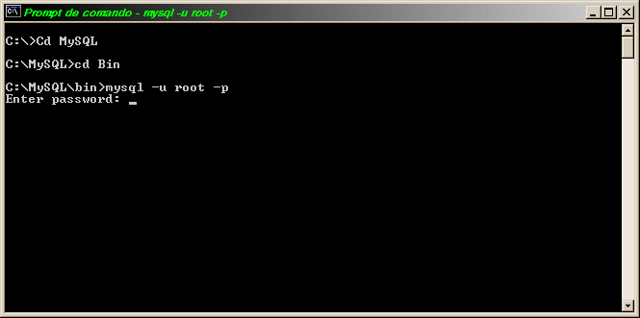

A figura acima representa um caso de situação real na tentativa de logar como usuário root

02 – Cadastrando Usuários no MySQL

Para adicionar novos usuários no MySQL primeiramente é necessário que esteja-se logado no sistema com um usuário do tipo root ou de permissão análoga, depois de feito tal procedimento é necessário que seja digitado a seguinte sintaxe:

mysql> GRANT ALL PRIVILEGES ON *.* TO Junior@localhost
IDENTIFIED BY 'alguma_senha' WITH GRANT OPTION;

Sendo que Junior é o nome do novo usuário que está sendo adicionado para utilizar o banco de dados MySQL com todos os benefícios que um super usuário, root, possui, o trecho do código que representa ‘alguma_senha’ é necessário que seja trocado por um senha de conhecimento individual assim permitindo o acesso mais restrito a tal banco de dados, veja a figura abaixo que simula a situação apresentada acima:

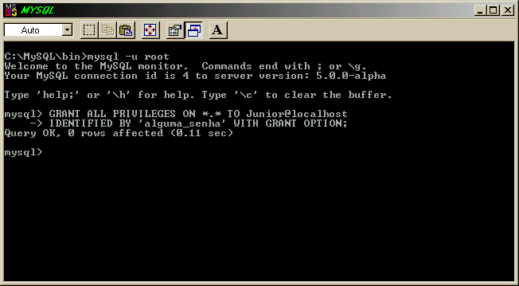

é claro que minha senha foi alterada depois de esta tela ser capturada!!

Para mais informações verifique a página 263 do Manuel de uso do MySQL

03 - Definindo senha para o usuário

- Para se ter uma melhor segurança com seus dados é necessário que uma senha seja definida assim sendo é necessário que no prompt de comando do DOS os parâmetros abaixo seja digitados para que tudo ocorra corretamente.

C:\> Cd MySQL
C:\ MySQL> Cd Bin
C:\ MySQL\bin> mysql –u root mysql
Nome do usuário que se está definindo senha, no caso do exemplo o usuário chama-se root
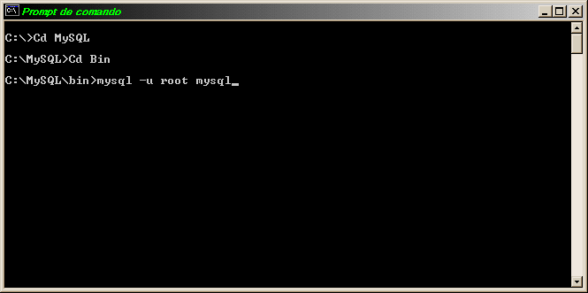

Figura que representa o momento em que o usuário de login root está prestes a definir uma senha para uso restrito e seguro do MySQL

Depois de digitado o código acima é necessário que os parâmetros seguintes seja digitados para um bom resultado de definição de senha

Não é necessário digitar esta parte do comando

mysql> SET PASSWORD FOR root@localhost=PASSWORD(‘nova_senha’) ;
veja o exemplo abaixo.

Nome do usuário que se está definindo senha, no caso do exemplo o usuário chama-se root

Neste caso o exemplo ficou com a senha definida de “nova_senha”, mas no seu caso realmente você deve digitar a sua verdadeira senha de acesos ao sistema do MySQL

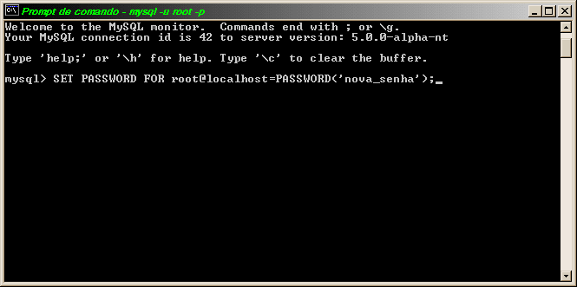

Depois de feito isso tudo está em perfeito estado para começar a utilizar o MySQL como usuário definido em todos os passos, ok!

04 – Alterando a Senha

- Com o passar dos tempos a mente humana dá várias e várias voltas assim sendo sempre nos encontramos em situações de alterações e isso não seria diferente com as senhas não é mesmo! Pois bem vamos parar de “bobagem” e vamos logo ao modo de alteração de senha não é mesmo!
Para se Alterar uma senha é necessário que os seguintes comandos sejam digitados no prompt de comando do MS-DOS (é claro que depois de logado no sistema do MySQL com sua antiga senha!).
Também quero informar que é necessário que o banco de dados mysql seja selecionado antes que tal código abaixo seja digitado, caso contrário o programa irá informar que nenhum banco de dados foi selecionado ou que a tabela em questão não existe.
Para que o banco de dados mysql seja selecionado é bastante fácil, basta digitar o seguinte: USE MYSQL; depois de feito isso é necessário que o seguinte código seja digitado para que a atualização da senha aconteça de forma segura:

mysql> UPDATE user SET Password=PASSWORD(‘nova_senha’)
-> WHERE user=’root’;

mysql> FLUSH PRIVILEGES;
Aqui é necessário que a nova senha seja digitada, não a palavra “nova_senha”!! note também que o login que está sofrendo a alteração de senha é o root, no seu caso pode tranqüilamente ser outro.

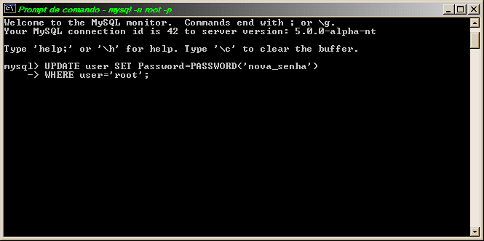

Depois de todos os procedimentos citados acima seguidos a rigor, exceto o conteudo de “nova_senha” é claro, só é continuar os estudos e mandar vê!

